**目录**

图书馆AI服务工具使用说明 1

1. AI导航助手 1

2. AI阅读助手 2

3. 了解在水木搜索中如何收藏文章 2

# 图书馆AI服务工具使用说明

## AI导航助手

**服务方式：**

* PC端：依托清华大学图书馆数据库导航系统（https://ecollection.lib.tsinghua.edu.cn/databasenav/entrance/databaseNav）
* 微信端：依托清华大学信息服务微信企业号使用

**访问路径：**

* PC端：清华大学图书馆数据库导航系统->AI导航，如图1-1所示。
* 微信端：“清华大学信息服务”微信企业号->图书馆->资源->数据库导航->AI导航，如图1-2所示。

**访问说明：**

点击红框内【AI导航】图标，您可在弹出的窗口中进行与数据库相关的问答，如图2所示。AI导航助手基于数据库说明页的内容进行训练和回答，训练的素材包括：数据库说明页中的“资源简介”、“资源详情”等信息，问答有上下文关联逻辑，并在每次回答之后，推荐3个相关数据库链接，供直接访问。

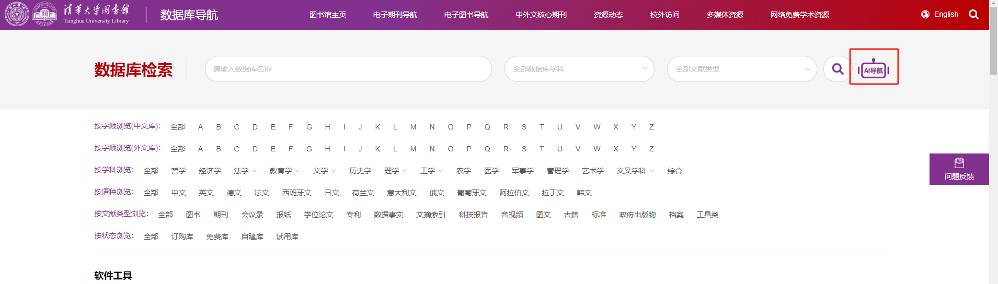

图1-1 AI导航助手-PC端使用路径

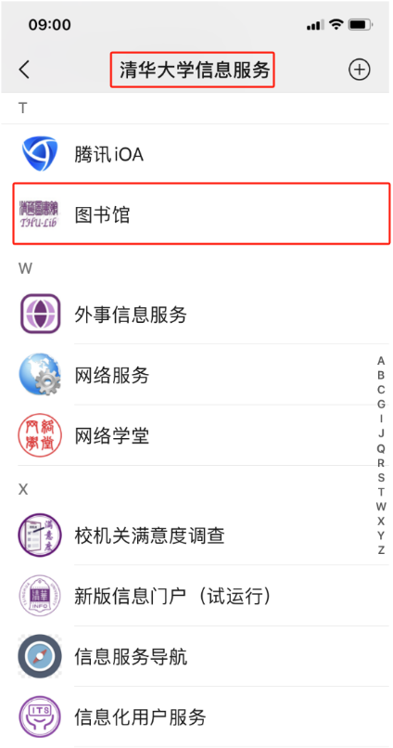 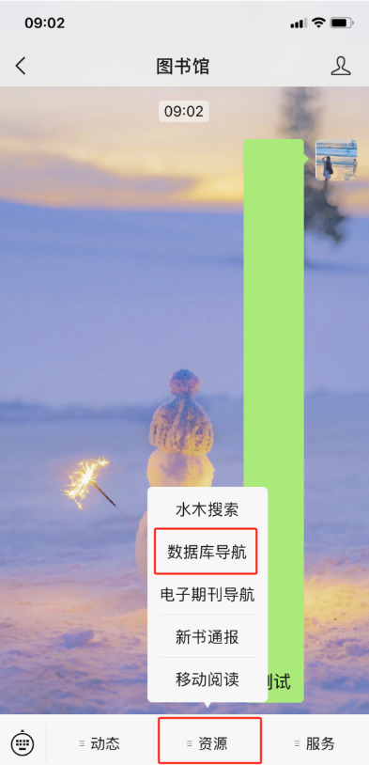

图1-2 AI导航助手-微信端使用路径

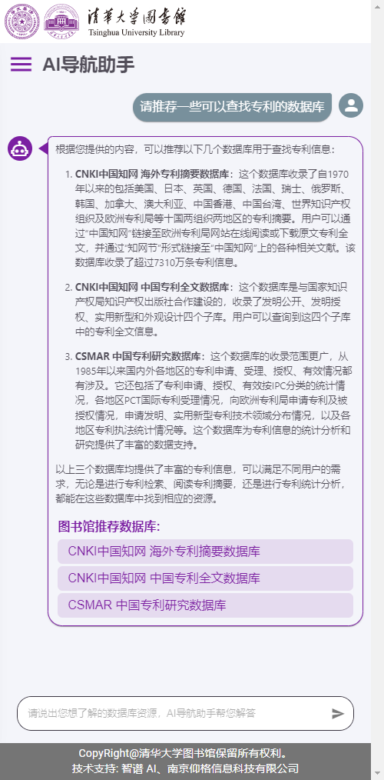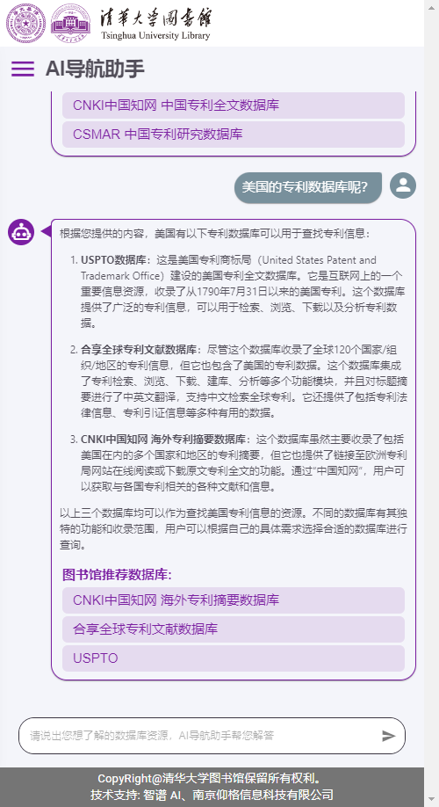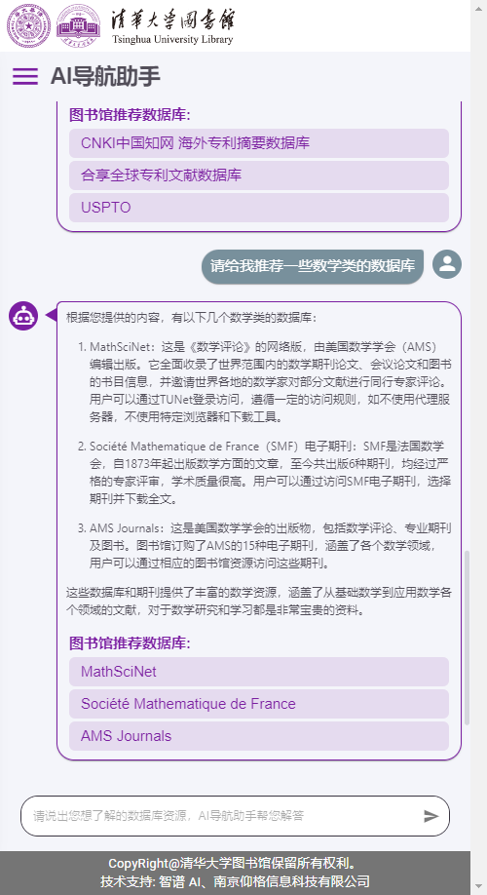

图2 AI导航助手-问答示例

## AI阅读助手

**访问方式：**清华大学图书馆水木搜索系统（https://discover.lib.tsinghua.edu.cn/）

**访问路径：**清华大学图书馆水木搜索系统->登录我的图书馆->我的收藏->AI阅读，如图3所示。

**访问说明：**

点击红框内【AI阅读】图标，您可在弹出的窗口看到文章的基础信息，同时系统会自动获取PDF全文（如图4）。如系统无法自动获取全文，将提示您手动上传PDF（如图5），上传成功后点击【AMiner AI阅读】图标，AI阅读助手基于智谱AI模型对文章PDF进行全文分析，可以高效提炼文章要点精华，并支持翻译、主要观点归纳、多轮问答、知识图谱在线生成等功能，如图6、图7所示。

温馨提示：目前该服务仅针对收藏类型为**文章**的资源开放服务。

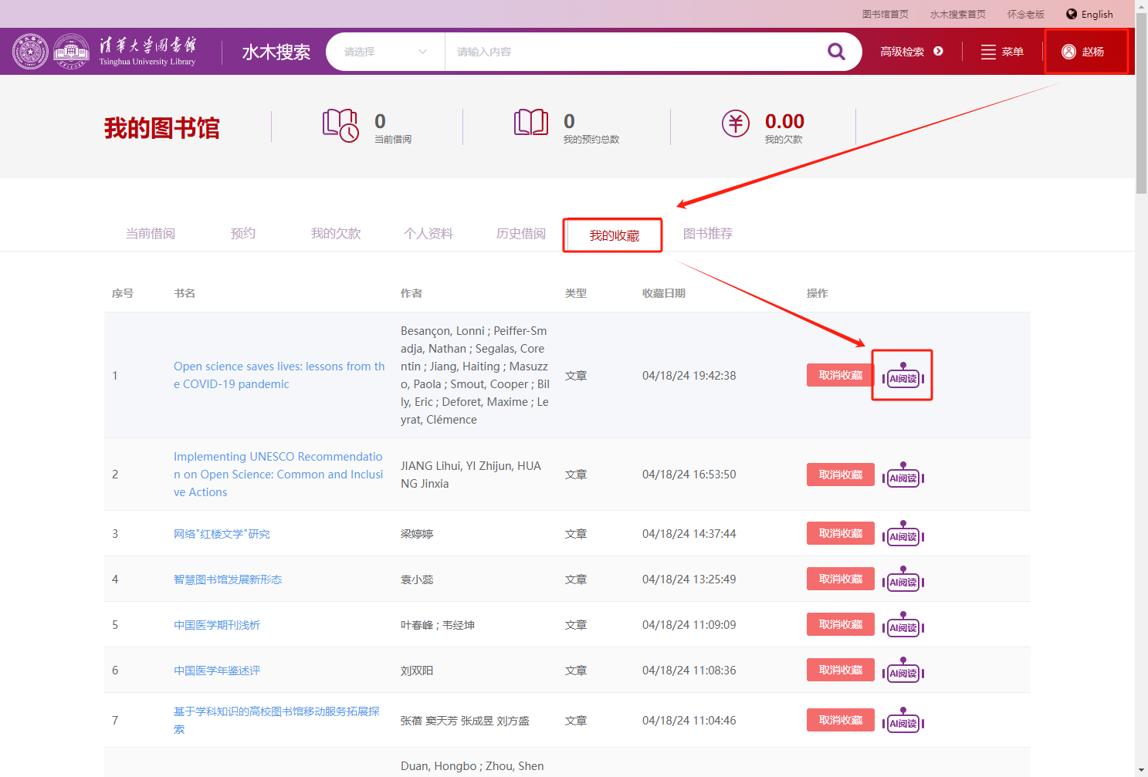

图3 AI阅读助手-使用路径

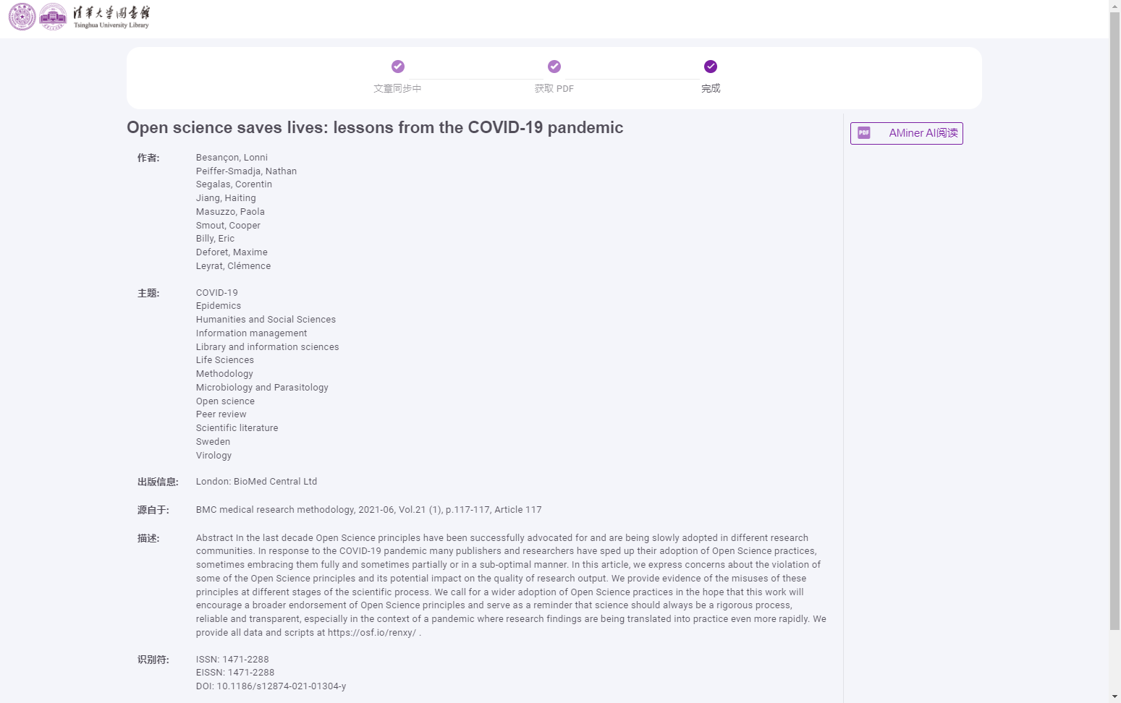

图4 AI阅读助手-自动获取文章示例

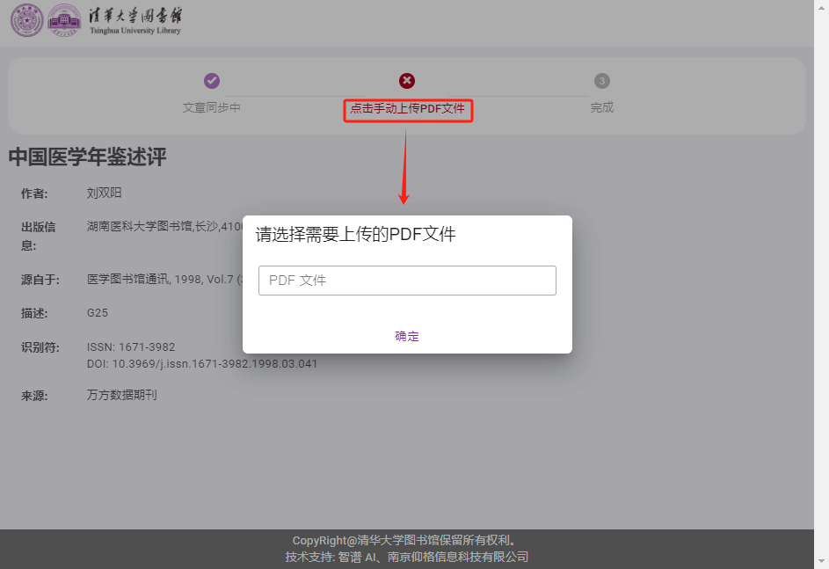

图5 AI阅读助手-手动上传文章示例

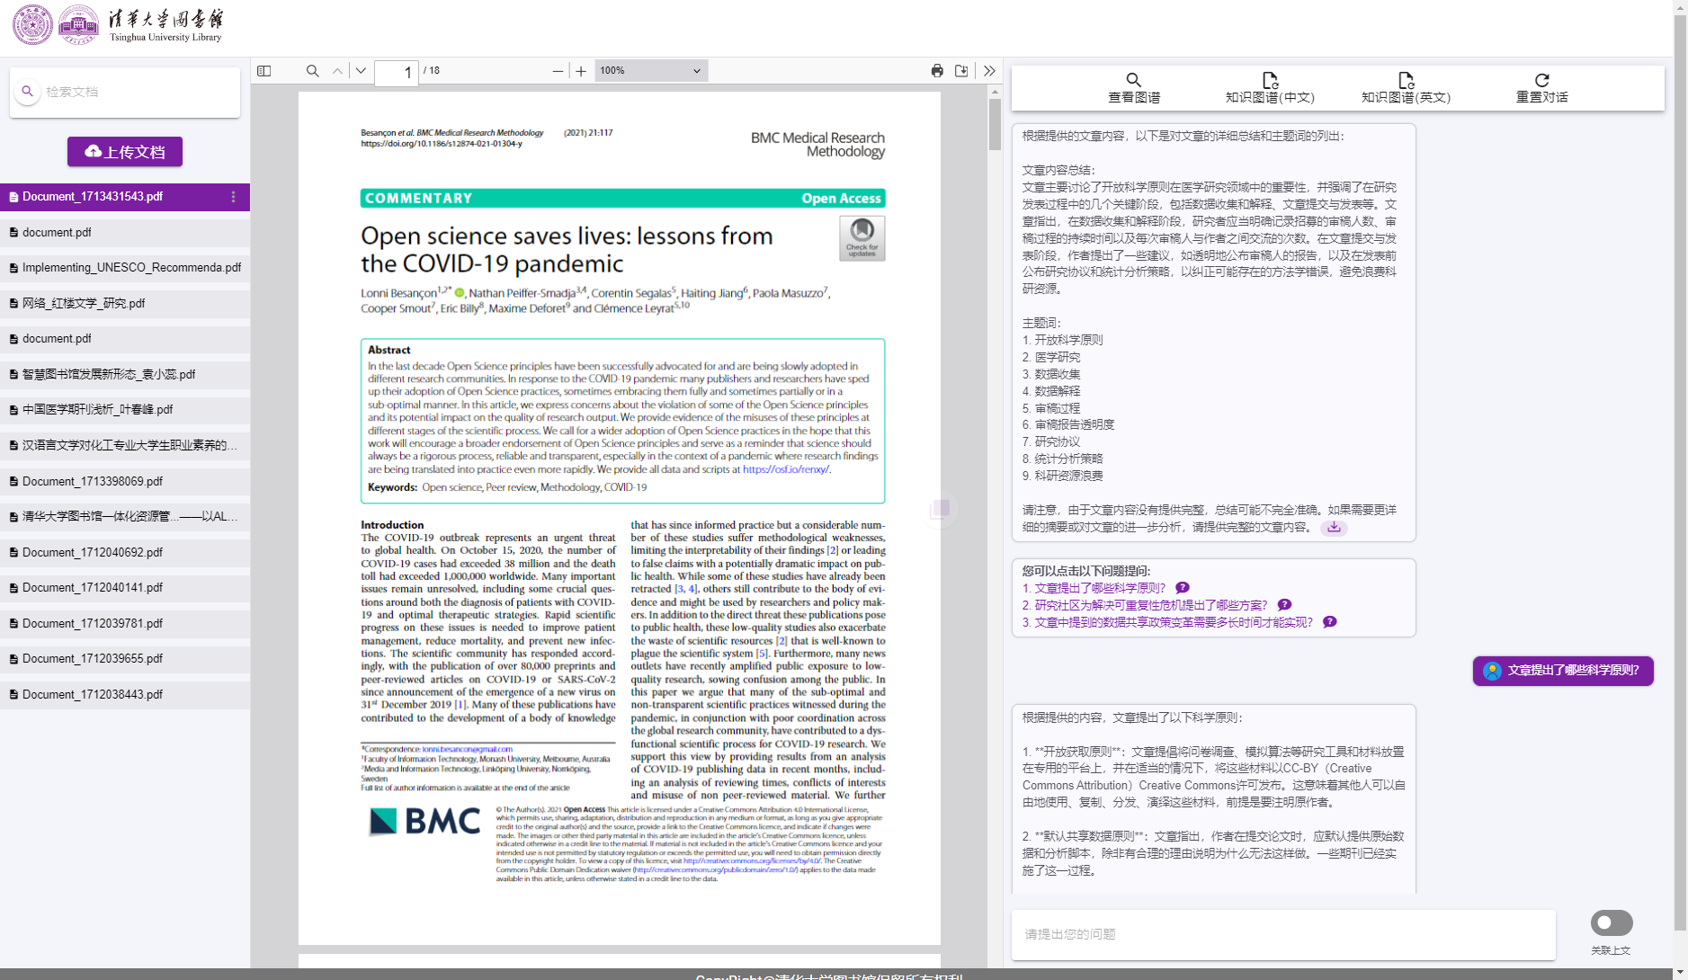

图6 AI阅读助手-对话问答

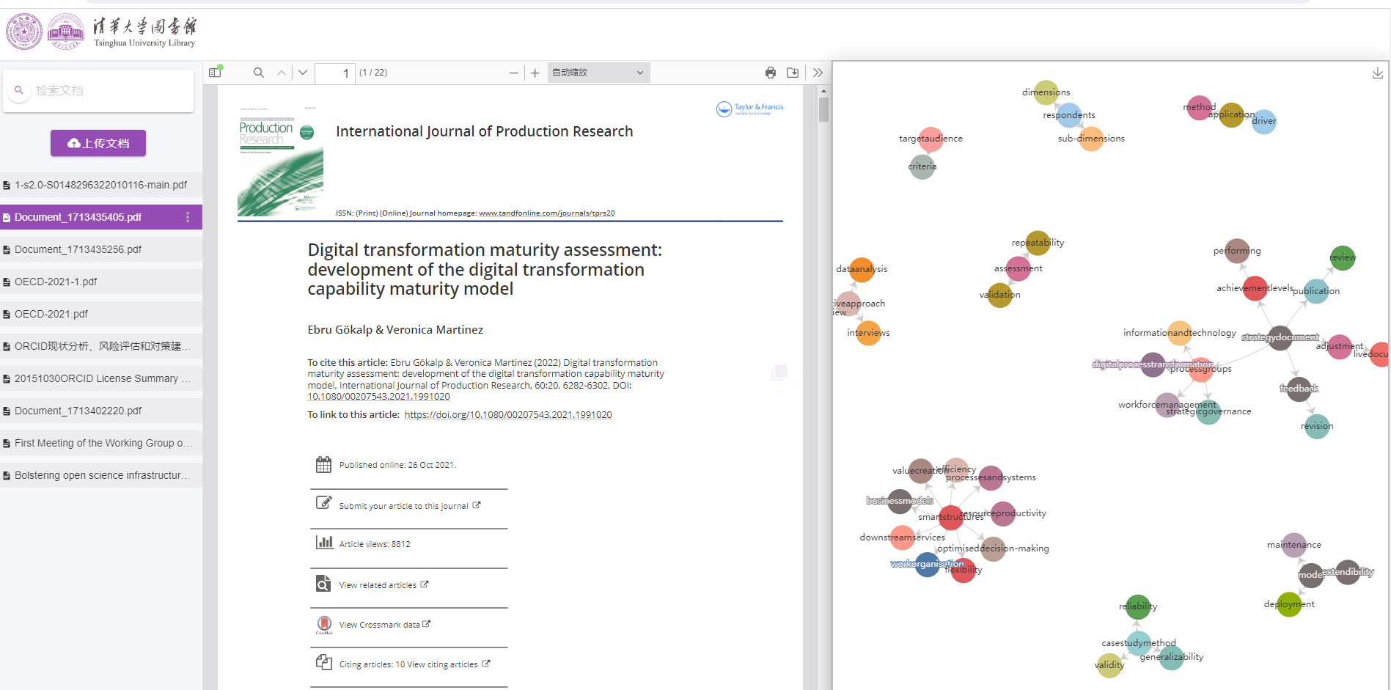

图7 AI阅读助手-知识图谱生成示例

## 了解在水木搜索中如何收藏文章

第一步：登录。打开水木搜索页面，点击页面的右上角“我的图书馆”按钮（如图8）。弹出登录认证窗口（如图9），输入正确账号信息。登录完成后，在右上角将显示读者的姓名（如图10）。

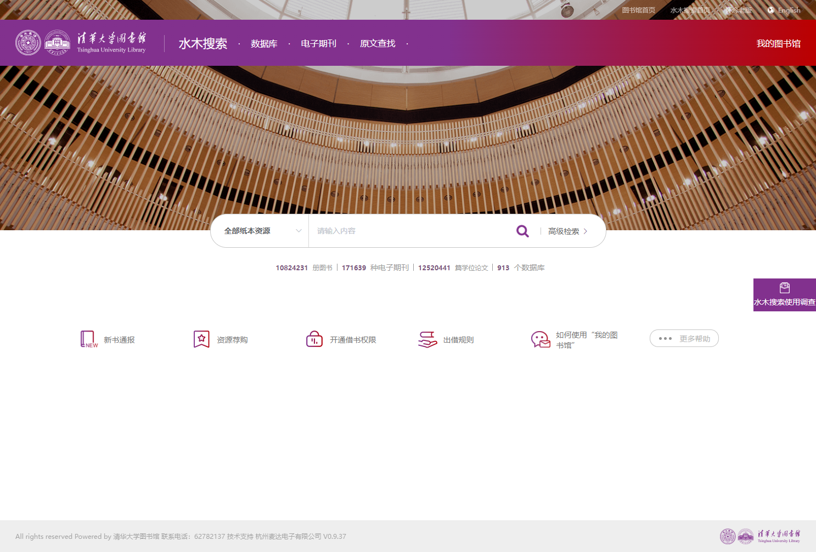

图8 水木搜索-我的图书馆

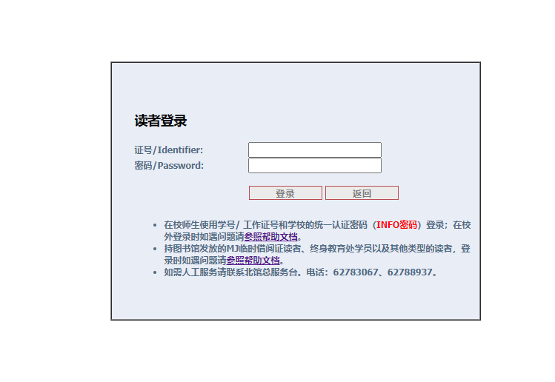

图9 水木搜索-登录页面

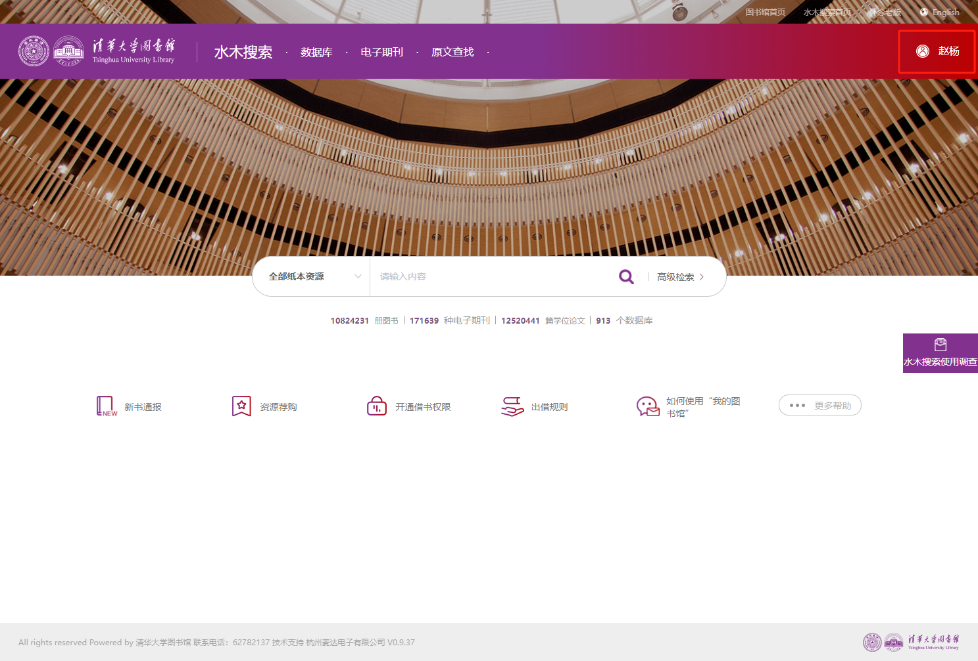

图10 水木搜索-登录后页面

第二步：收藏。在水木搜索页面检索您需要的文章，点击进入书目详情页，如您希望收藏这篇文章，则点击页面右上方的星型收藏按钮，如图11、图12所示。

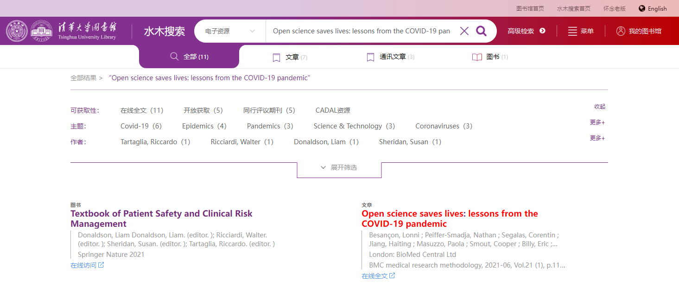

图11 水木搜索-检索结果页

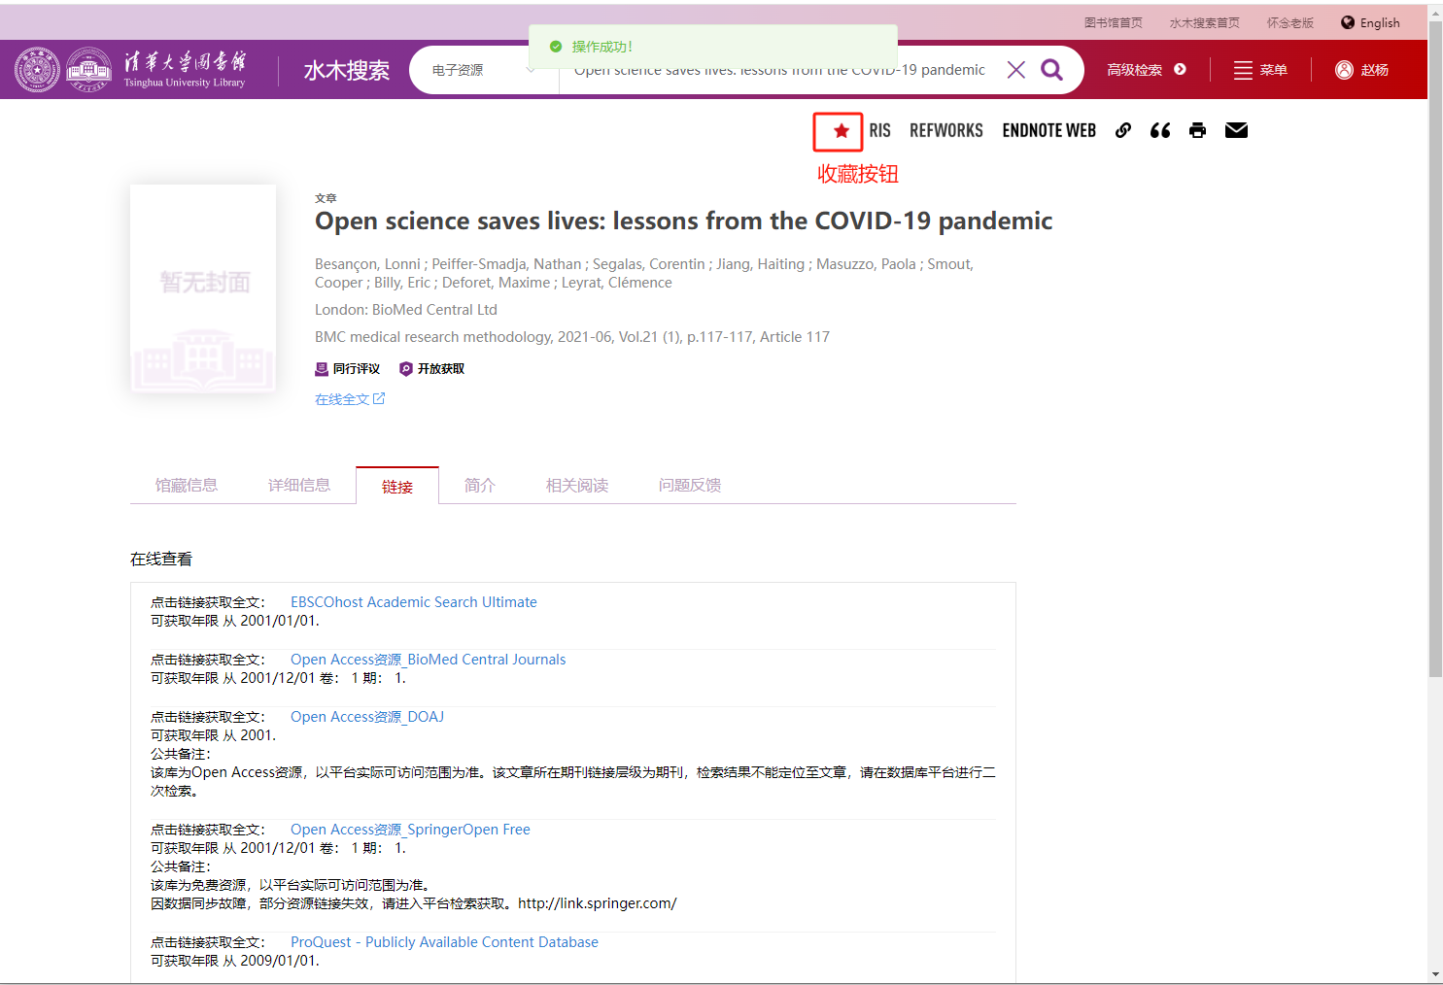

图12 水木搜索-书目详情页

第三步：查看收藏夹。登录进入“我的图书馆”，点击“我的收藏”，即可以看到当前您收藏的所有资源列表，如图13所示。

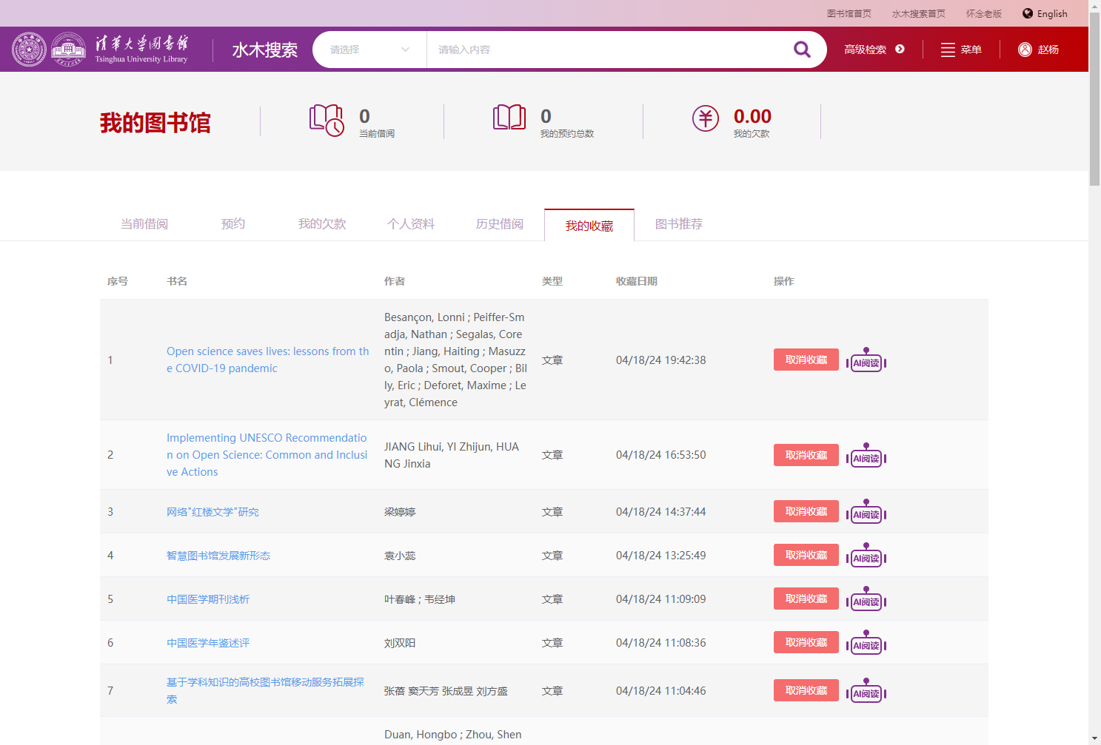

图13 水木搜索-我的收藏